

Tab Város Önkormányzatának
Gazdasági Programja

2014-2019

1. A város polgári fejlődésének szolgálatában
Önkormányzatunk felelősséget érez a jövőért, és hisz abban, hogy a napi problémák és feladatok szorítása mellett, a nehezen kiszámítható változások közepette is szükség van előrelátó tervezésre. Ezen jogszabályok mentén készítettük el gazdasági programunkat, melyben szólni kívánunk az önkormányzat működését érintő főbb területekről, meg kívánjuk határozni azokat a célokat és fejlődési irányokat, melyek városunk legfontosabb problémáinak megoldását szolgálják.

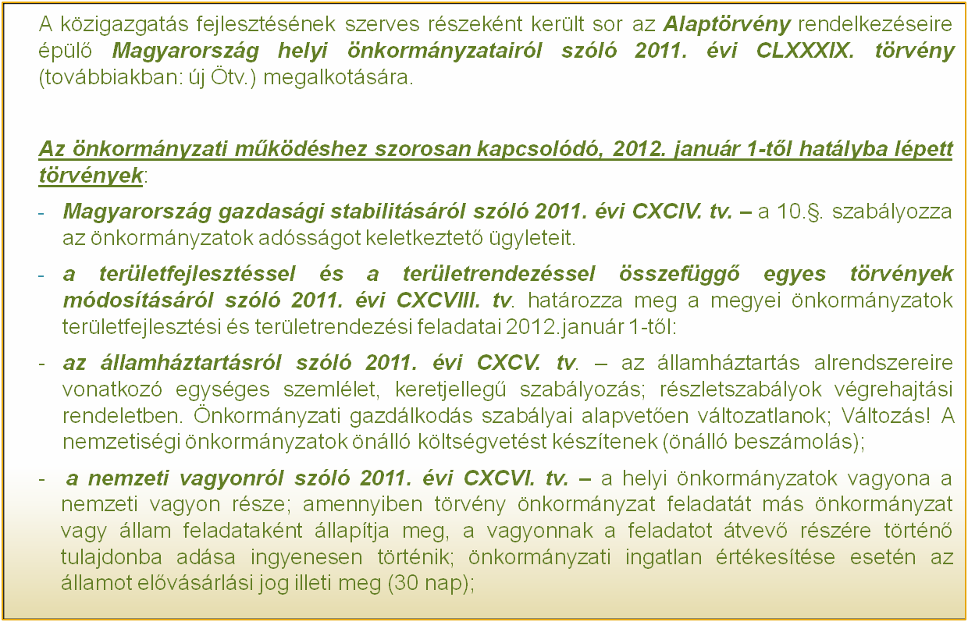

A választott helyhatóságnak (képviselő-testületnek) három alapvető feladatnak kell megfelelnie:
- A város meglévő intézményi hálózatának megfelelő színvonalú működtetése, és gyarapítása.

- Megfelelő gazdálkodással és pályázati rendszerek kihasználásával, a városlakók komfortjának növelésére irányuló beruházások megvalósítása.

- Növelni kell Tab azon képességét, hogy elismerten a Koppány-völgye kistérség valamint Somogy megye egyik feltörekvő kisvárosa legyen.

Hatékony és eredményes munkavégzés csak konszenzuson alapuló, jóváhagyott gazdasági terv mentén végezhető, amely feltárja a jelenlegi helyzetet, felvázolja a tervidőszak végén kívánt állapotot és megszabja a Képviselő-testületi ciklus alatt elvégzésére váró feladatokat. A fenti feltételeknek megfelelő program adja meg azokat a kereteket, amelyek között a Képviselő-testület dolgozhat, így biztosítható, hogy a városban folyó munka ne ötletszerű legyen, hanem tervszerű és hatékony, ennek következtében a többség számára elfogadható irányba fejlődjön a városunk. A gazdasági programban felvázolt célok a választó polgárok által számon kérhetőek, az ötévenkénti választások alkalmával a város választott vezetésének munkáját a meghatározott és megvalósult célok minősítik. A gazdasági program kidolgozásában az önkormányzat szakbizottságai is részt vesznek, saját szakterületük részletes átgondolásával, javaslataikkal biztosítják, hogy a gazdasági program városunk teljes területét lefedje.

Nézzük, hogy Magyarország gazdasági kilátása milyen lesz a kormányprogram
alapján, ebben az önkormányzati ciklusban

Magyarország gazdasági teljesítménye az ezredfordulót követően viszonylag egyenletes ütemben, évente átlagosan 4,2%-kal nőtt, 2007-től azonban a bővülés javarészt az államháztartás kiigazítására alkalmazott, keresletszűkítő kormányzati intézkedések hatására – jelentősen veszített a dinamikájából. A fékeződést jelzi, hogy a bruttó hazai termék (GDP) növekedése 2007-ben és 2008-ban is 1% alatti volt. A 2008 második felétől kiszélesedő pénzügyi és gazdasági világválság hatása 2009-ben teljesedett ki, így a krízis mélypontján a GDP volumene 6,6%-kal elmaradt az egy évvel korábbitól. Ezt követően a gazdaság újra növekedési pályára állt, ami 2010-ben és 2011-ben kismértékű (0,8, illetve 1,8%-os) bővülésben nyilvánult meg. 2012-ben az ország gazdasági teljesítménye – az európai dekonjunktúrát követve – ismét veszített
lendületéből, és 1,5%-kal csökkent a bruttó hazai termék. A mérséklődés 2013 II. negyedévében állt meg, az év egészét tekintve 1,5%-kal bővült a gazdaság.
A változások az ország különböző térségeit eltérően érintik. A rendelkezésre álló GDP-adatok alapján Közép-Magyarországnak a rendszerváltástól egyre nyilvánvalóbbá váló előnye a gazdasági válságcsúcspontján, 2009-ben volt a legnagyobb. Az ezt követő két évben mérséklődött a többi régió lemaradása,
főleg a fejlettebb Nyugat- és Közép-Dunántúlé. A 2012. évi GDP-csökkenéssel azonban ismét nyílt a fejlettségi olló, a közép-magyarországihoz képest egyedül Dél-Alföld teljesítménye javult. 2013-ban a gazdasági fejlődést befolyásoló fontosabb tényezők, így többek között a beruházások, valamint a K+F tevékenység alapvetően a korábban kialakult számottevő területi differenciákat jelzik.

A belső és külső egyensúly helyreállítása azért elengedhetetlen, mert:

- Kedvezőtlen reálgazdasági folyamatok mellett (gazdasági és pénzügyi válság) magas államháztartási és folyó fizetési mérleg hiány alakult ki, amit a kormány csak válságadókkal tudott kezelni. Az elmúlt 4 év arról szólt, hogy hogyan lehet növekedési pályára állítani a gazdaságot az államadósság csökkentése mellett, valamint a belső költségszintet a GDP 3%-alá kellett tornázni tartósan a fejlesztési források miatt. Az adósságállomány, jelen pillanatban is meghaladja a 27.000 MrdFt-ot. Eljutottunk odáig hogy a pénzpiacok finanszírozzák az országot, és adósság egy részének átkonvertálása megtörtént a belföldi lakosság államkötvény vásárlásával.

- A magyar népesség várható elöregedése megnöveli az államháztartás jövőbeli kiadásait, amit egyre kisebb számú adó- és járulékfizetőnek kellene fedeznie. Ezért olyan változtatásokat kell már rövid és középtávon végrehajtani, amelyekkel évtizedek múlva is finanszírozhatóak lesznek a nyugdíj-, egészségügyi és ápolási kiadások.

- Nagyon magas az újraelosztás mértéke GDP arányosan, ezért a kisebb állam megteremtése elodázhatatlan, aminek a beteljesedését a különféle programok mellett az Államreform 2 csomagtól várja a kormányzat.

Mindezekből következik az elkövetkező időszakra vonatkozó gazdasági stratégia két meghatározó vonása:

- Az államháztartás minél gyorsabb konszolidálásához szükséges rövidtávon ható pénzügyi lépések mellett azokkal párhuzamosan a Kormány az állami működés egészét érintő, átfogó reformokkal kívánja megteremteni a valóban tartós egyensúly feltételeit, valamint stabilizálni kívánja az EU források okán kialakult gazdasági növekedést.

- Egyszerre kell jelentős egyensúlyjavítást és ugyanakkor magas növekedést elérni. Az egyensúly javítása nem járhat átmeneti növekedési áldozattal és az infláció növekedésével. Az elmúlt években a jelentős állami szabályozásnak köszönhetően az infláció 2%-lék alatt tartózkodik. Hosszútávon is megoldható ez az érték, de ahhoz még jelentős szerkezet változtatásokra lesz szükség.

Tab Város

- A fenntartható települési fejlődés a „ tágan értelmezett életminőség javulását szolgálja, amely nem szűkíthető le az anyagi jólétre, hanem magában foglalja a környezet minőségét, a demokratikus jogok érvényesülését, a természeti erőforrásokhoz valamint a társadalom nyújtotta szolgáltatásokhoz és intézményekhez való hozzáférést a teljes testi, lelki egészséget, a szabadidőt, és a biztonságot.

Gazdasági alapok:
Gazdálkodásunkban a legfontosabb cél a működés megőrzéséhez szükséges pénzügyi egyensúly megteremtése és az előre meghatározott fejlesztések alapjainak a megteremtése. Ésszerű kockázatvállalás a városvagyon gyarapításában és az anyagi feltételek javításában.

Stratégiai előrelátás:
A térség helyzetének változására, a város egészének fejlődésére figyelemmel, az igényekhez és lehetőségekhez rugalmasan igazodó, változásokra képes működést és fejlődést kívánunk megvalósítani, mely egyben biztosítja az elért eredmények megőrzését.

Az önkormányzat célszerű működését szolgáló pénzügyi egyensúly elérése valamint az új uniós ciklus fejlesztési forrásainak a maximális kihasználása a gazdálkodás fő célja.

Tovább kell finomítani a kiszámítható és tervezhető gazdálkodás rendszerét; Folytatni az önkormányzati vagyon hasznosítását, el kell érni, hogy a befektetett eszközeink az újratermelést is szolgálják. Városias jelleget a továbbiakban is nagyfokú fejlesztésekkel alá kell támasztani. Nagyon fontos a befektetés ösztönzés, amire jó alapot fog adni, az elkészült beruházások tömege, valamint M7-es autópályához való csatlakozás.

2. Jelenlegi állapot

A rendszerváltás óta eltelt 24 év megalapozta Tab kisvárosi életének alapvető feltételeit. Elkészültek és üzemelnek azok az alapvető közművek, amelyek nélkül semminemű fejlődés nem képzelhető el. Teljes körű a víz-, villamos energia-, földgáz és szennyvíz-csatorna hálózat. Az elkészült közművek kapacitása hosszú távon biztosítja a városlakók szükségleteit és nem utolsósorban nagymértékben, csökkentik környezetszennyezést, ezzel egészségesebb életkörülmények biztosíthatók magunknak és a következő nemzedékeknek egyaránt.

A város úthálózatának jelentős része szilárd burkolattal ellátott. Ha Tab meg szeretné őrizni kistérségi központi szerepét, a gazdasági program mentén folytatni kell az olyan beruházásokat, ami központi szerepét erősíteni tudja.

Középiskola révén Tab a térség oktatási centruma. 20 év után új lakások épültek, elkészült egy korszerű játszótér, és szeretteink nyugvó helye ravatalozóval egyetemben szép és rendezett. Felújításra kerültek a század elején épült épületek, amelyek felidézik a kisvárosi hangulatot. Elkészült a kistérségi járó beteg szakrendelő, városközpont, megújultak az óvoda és iskola, valamint 7 éve üzemel az uszoda. Tervszerű felújításokkal és új beruházásokkal a kisvárosi jelleg építése elkezdődött és folyamatos folytatásra vár.

3. Kormányzat gazdaságpolitikájának fő vonásai 2014-2019 között az önkormányzati szektorra vonatkozóan

Amik folyamatosan végig kisérik napjainkat és a következő 10 évünket

- Gazdasági válság (folyamatos buborékok ) ciklikus ismétlődés
- Klímaváltozás
- Folyamatosan emelkedő működési költség
- Pazarlás és szegénység egyszerre
- Fenntarthatatlanság és fenntarthatóság

Kormányzat általl meghatározott célok:

- a család az első
- munka mindenkinek
- ingyen tankönyv és pedagógus béremelés
- több pénz az egészségügyben
- a rendvédelmi dolgozók megbecsülése
- támogatás a gazdáknak
- értékálló nyugdíjak
- több uniós forrás
- bürokráciacsökkentés
- stabil pénzügyek, tartós gazdasági növekedés

  - 2010-től kezdődő önkormányzati megújulás, feladatok újrastrukturálása. Megyei önkormányzatoknál csak a területfejlesztési feladatok maradtak
  - 2013-tól az államigazgatási feladatok nagyrészt elkerültek az önkormányzatoktól, csak a helyi szinten szabályozandó ügyek maradtak
  - Köznevelési feladatok közül csak az óvodai ellátás és 3000 fő felett az iskola, működtetés maradt önkormányzati feladat
  - Egészségügyi feladatok közül csak az alapellátás és a járó-beteg szakellátás helyi feladat
  - Szociális feladatok közül a települési segélyezés, alapszolgáltatások, nappali ellátás, hajléktalanok ellátása, gyermekek átmeneti gondozása
Kulturális területen a könyvtárak, múzeumok (megyei jogú városok) és a
kiállítóhelyek, tájházak, mozgókönyvtár

Év | IX. Helyi önkormányzatok támogatásai fejezet teljesítés adatok (mFt)
2008. | 1 421 716,0
2009. | 1 308 451,9
2010. | 1 259 386,6
2011. | 1 195 626,5
2012.* | 1 066 707,2
2013.* | 674 808,4
2014.* | 715 854,9
2015. tv. javaslat* | 690 484,9

A Kormány önkormányzati rendszermegújító programjának eredményeként, az állam és önkormányzatok közötti feladatok újraelosztása 2012-től a megyei, majd 2013-tól a települési feladatok csökkenését, és így a helyi önkormányzatoknak juttatandó támogatási források szűkülését is jelentette. 2015-re az azóta meghozott döntések eredményeképpen még érdemben változik a főösszeg.

  - 2013. évtől - az önkormányzati reform részeként - a megmaradt, ellátandó feladatok új szemléletű finanszírozása került bevezetésre.
  - A korábban önkormányzati feladatellátást szolgáló helyben maradó és átengedett központi bevételek (SZJA, illetékek, gépjárműadó 60%-a) 2013. évtől a megnövekedett állami feladatok ellátását szolgálják.
  - A főként lakosságszám, illetve ellátotti létszám alapú normatív finanszírozási rendszert felváltotta a feladat alapú finanszírozás.
  - Az új finanszírozási rendszerben nyújtott támogatások kötött felhasználású támogatások.
  - A finanszírozási rendszerben továbbra is működik kiegyenlítő mechanizmus (beszámítás rendszere).

- A feladatalapú finanszírozási rendszer
  - 2013 – a rendszer bevezetése, alapvetéseinek lefektetése
  - 2014 – a rendszer kiigazítása, finomhangolása, kiterjesztése
  - 2015 – a feladatalapú finanszírozás megszilárdítása, egyedi problémák kezelése

- A 2015. év finanszírozási struktúrája:
    - a gépjárműadó 40%-a illeti meg továbbra is a helyi önkormányzatokat,
    - Települési adók bevezetése segélyezésre és fejlesztési feladatok kiadásaira,
    - Ipa bevétel elsősorban szociális ellátási feladatokra
    - Állami támogatások rendszerének kiigazítása:
    - Általános működési támogatások köre bővül, „Beszámítás” mellett „Kiegészítés”-t is tartalmaz a rendszer
    - Egyes ágazati alapellátás és szakellátás működésének támogatása növekszik
    - A segélyezés rendszerének átalakításával a finanszírozás változik
    - Önkormányzati fejlesztési támogatások keretösszegének emelése
    - Önkormányzati fejezeti tartalék csökken, csak egyedi problémák kezelésére szolgál

- Önkormányzati hivatal működésének támogatása
- Településüzemeltetés jogcímeinek támogatása (zöldterület, köztemető (temetővel nem rendelkező önk. támogatása!), közvilágítás, közutak)
- Lakott külterülettel kapcsolatos feladatok támogatása (korábban központosított előirányzat)
- Üdülőhelyi feladatok támogatása (korábban központosított előirányzat)

5. Egyéb kötelező feladatok támogatása (a korábbiaknál differenciáltabb)
    - 1 000 fő alatti települések: legalább 4 millió forint alaptámogatás
    - 1 000 fő lakosságszám feletti települések (ahol az egy lakosra jutó adóerő-képesség nem éri el a 20 000 forintot): legalább 5 millió forintos támogatás,
    - az egyik kategóriába sem eső települések: 3 millió forintra számíthatnak ezen a jogcímen.

FONTOS!
- Központi Statisztikai (OSAP) adatszolgáltatás alapján történő feladat finanszírozás
- Megfelelő szakfeladatra történő év közbeni könyvelés elvárása
- Egyes költségvetési támogatások összegét csökkenti az elvárt iparűzési adóbevétel
- A beszámítás a 2014. évinél differenciáltabb módon történik:
- Az alacsony adóbevételi potenciállal rendelkezőket (8 500 forint alatt) a beszámítás helyett kiegészítést kapnak (az általános támogatások összegére vetített, meghatározott százalékú kiegészítő támogatással), e felett sávosan jelentkezik az elvonás.
- Kibővül a beszámítás alá tartozó támogatások köre a külterületi támogatással, az ifa kiegészítéssel és az egyéb önkormányzati feladatok támogatásának 50 %-ával.
- A levonandó számított bevétel az ipa adóalap 0,55 %-ára nő, a nagyon magas adóbevétellel bíró önkormányzatok esetében még magasabb 0,65 %-ot is elérő mértékkel.
- A sávokat a következő táblázat mutatja be, amiben településünk 10. sorban található .

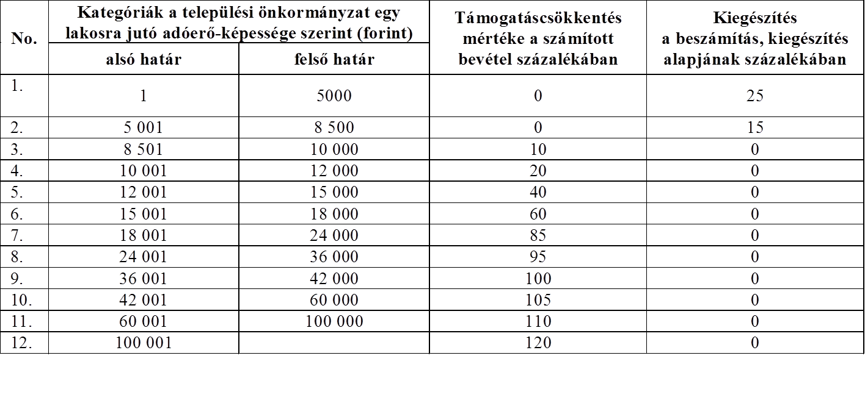
Csoportosítás a feladatok között állam és önkormányzat:

Oktatási feladatok – vegyes

Egészségügyi ellátással kapcsolatos feladatok – vegyes

Államigazgatási ügyek – tisztán állami

Szociális ellátással kapcsolatos feladatok – vegyes

Tűzoltóságokkal kapcsolatos feladatok – tisztán állami

Közfoglalkoztatási feladatok – vegyes

Tisztán önkormányzati feladatok
településüzemeltetés-, fejlesztés-, rendezés, helyi sport ügyek, kulturális feladatok, adóügyek, közmunkaprogram szervezése

4. Az Önkormányzati gazdaság főbb területein érvényesítendő prioritások az elemzések figyelembevételével

A folyamatos átalakulásban lévő magyar gazdaságot pénzügyi és finanszírozási nehézségek jellemzik. Az államháztartás megfogalmazott követelményei, a központi intézkedések folyamatosan változtatják az önkormányzatok gazdálkodását is.
Az önkormányzat gazdálkodását oly módon kell meghatározni és a helyi szabályokat, úgy kell kidolgozni, hogy a bevételek és kiadások egyensúlya biztosított legyen.
A bevételek tekintetében a központi támogatás szerepe egyre csökkenő tendenciát mutat.

Ebből:

A saját bevételek szerepe a központi támogatások csökkentésével jelentősen megnőtt. Az intézményi saját bevételek, a helyi adók, és az egyéb sajátos bevételek folyamatos elemzése adhat csak lehetőséget a kiesett központi támogatások szükségszerű pótlására.

Mint látszik is a központi támogatás már csak a kötelező feladatok ellátását, finanszírozza de azt sem teljesen. Jelentős támogatás csökkenésen megyünk keresztül azonos struktúra, finanszírozás mellett. Biztosan át kell szervezni az életünket!!!!

A kiadások tekintetében az önkormányzat céljainak megfelelően a kötelező, valamint az önként vállalt feladatok között szigorú fontossági sorrendet kell felállítani és a feladatok finanszírozására, kell tervezni. Elmaradhatnak feladatok, de mindig tartani kell az egyensúlyt.

Támogatásoknál szerepet játszik az Uszoda és KEK.

5. 2014-2019 között megvalósítható célok

Városfejlesztés, városrendezés, infrastruktúra:

1. Piac- és vásártér épületének valamint területének rendberakása. A kornak megfelelő elárusítóhely, közösségi tér és rendezvényterület céljára.

2. Művelődési ház külső felújítása és kibővítése egy könyvtárral, valamint a művelődési ház melletti - jelenleg lebontott épület - terület hasznosítása. (Hasonló beépítés, mint a városközpont)

3. Felszíni csapadék vizek elvezetése, majd útburkolat javítása. Utak és járdák további építése.(út: Dobó K, Kisfaludy köz, Óvoda, járda: Kossuth L, utca folytatása, kerékpárút felújítása)

4. Új vízvezeték rendszerek építése,(eternit csövek kiváltása) új ivóvíz kutak fúrása, majd útburkolat javítása.

5. Energetikai akcióterv végrehajtása (napelem, geotermikus energia, hőszivattyú stb.) a közintézményeknél és a nagyobb fogyasztóknál, valamint közvilágításunk korszerűsítése.

6. Önkormányzati bérlakások felújítása valamint új bérlakások építése.

7. Középiskola épületeinek teljes körű felújítása, új szakmák képzésének elindítása, valamint az intézményben egy új tornacsarnok létesítése. Oktatási céllal egy biogáz üzem létesítése, valamint alternatív energiát szerelő okj képzés meghonosoítása.

8. Ipari övezet kialakítása a volt téglagyár területén (közművek, és utak kialakítása) melynek célja a munkahelyek számának bővítése.

9. Idősek bentlakásos otthonának kialakítása a volt Virág utcai általános iskola épületében.

10. BMX pálya valamint játszótérbővítés egy street-ball pályával.

11. Helyi védett épületek felújítása (Rendőrség, Nagy Ferenc Galéria) valamint új Mentőállomás építése.

12. Volt magtár pálinkafőzőnek, való hasznosítása (látványfőzde) valamint a felesleges hőenergia kertészetben való felhasználása.

13. Sportpálya és öltöző bővítése, műfüves pálya hasznosítása és a Flextronics-csal szembeni buszmegálló parkolóvá történő átalakítása. Város különböző pontjain esztétikai fejlesztések. (volt presszó, volt casino stb.)

Térségi feladatok bővítése:
Az előttünk álló időszakban a közigazgatási feladatok bővülnek. A központosításra, informatikailag is fel kell készülni, és ezt a kistérség településeire is ki kell terjeszteni. Pályázati lehetőségek igénybevételével a szociális ellátórendszer társulásban való működtetését folytatni kell. Koppány-völgyi kistérség fejlesztési elképzeléseit célszerű összehangolni, mert így előnyösebb pályázati feltételeket tudunk teremteni és párhuzamos, esetleg gazdaságtalan kapacitások nem alakulnak ki.

A város jövedelemtermelő képességnek alapelemei:
- állandó lélekszám megtartása,
- adóerő képesség bővítése,
- vagyongazdálkodás,
- pályázati tevékenység erősítése.

Erőforrások számbavétele:
A gazdasági programban megfogalmazottak eléréséhez meg kell találnunk azokat az erőforrásokat, melyek a vállalt feladatok teljesítéséhez szükségesek.

Gazdaságos, működési költségek:
A város költségvetésének meghatározó részét a működési költségek jelentik. A működési költségek egy részét állami (feladatfinanszírozási) támogatás alapján kapjuk meg, amennyiben ez nem elég, ki kell pótolnunk saját egyéb bevételeinkből. Az egyes intézmények belső gazdasági életét úgy kell kialakítani, hogy működésük költségeikre elsősorban és legnagyobb mértékben az állami bevételek szolgáljanak fedezetül. Az önkormányzat felügyeleti-ellenőrzési felelőssége, hogy ez az elv érvényesüljön.
A városvezetés feladata, hogy intézményei maximális kihasználtsággal a leggazdaságosabban működjenek. Óvodáink, és egészségügyi intézményeink kihasználtsága a város lélekszámától függ: középtávon a jelenlegi 4.600 fő körüli lélekszámot tartanunk kell. Intézményeink kapacitása nagyjából ekkora létszám kiszolgálását képes ellátni, tehát városunk kisvárosi jellegének megtartása mellett célul tűzhetjük ki városunk lélekszámának megtartását.

Vagyoni helyzet:
Önkormányzat vagyonának a többsége - a részesedések kivételével - az intézmények használatában van. Az ingatlan vagyon nagyobb hányada korlátozottan forgalomképes és a forgalomképtelen kategóriába tartozik, és kötelező illetve az önként vállalt feladatok megvalósítását szolgálja. Az önkormányzat tetemes ingatlan vagyonnal rendelkezik.

Ingatlanvagyona több mint 680 tételből áll. 79 db beépített ingatlan több mint 130 db önkormányzati lakás, 177 db földterület, lakótelek, mezőgazdasági terület, 136 db idegen tulajdonú építménnyel beépített terület ( garázsok, vendéglő, autóbusz pályaudvar ) - ennél a formánál a földterület tulajdonosa elválik a felépítmény tulajdonosától 256 db út, közterület, zöldterület 30 db vízfolyás, árok vízmű.

Az intézmények használatában álló törzsvagyon alapfeladatokon túli hasznosítási lehetősége a bérbeadás, amiben a döntési önállósággal rendelkeznek, kihasználva az alapfeladatok melletti lehetőségeket. A bérbeadási hasznosítás jelentős része csak alkalmi vagy idény bérbeadás jellegű, különféle rendezvények céljára. A bérbeadásból származó bevételek az intézmények saját bevételét képezik, az alaptevékenységen kiadásainak fedezetéül szolgálnak, ebből fedezhetők a kisebb karbantartási munkák.

Eszközök:

Tárgyi eszközök és az üzemeltetésre átadott eszközök képezik a befektetett eszközök eszközsor fő elemeit. Azt, hogy mennyi ez a valós érték csak becsléssel lehet megállapítani, ugyanis más a könyvszerinti és az aktuális piaciár. Az is megállapítható, hogy ennek a vagyonnak egy jó nagy része szinte forgalomképtelen. A forgóeszközök összetételéből látszik, hogy a készletek viszonylagos állandósága mellett a követelések stagnálása a pénzeszközök arányromlásához vezetett. Sajnos megállapítható, hogy az Önkormányzat folyamatosan hitelezik a lakosságnak. (lakbér, fűtés, kábel tv díj stb.) Lakásvagyonunk átalakult, ugyanis eladások mellett, újépítések is voltak. Régi lakásállomány egy része átkonvertálódott.

Források:
Önkormányzat három forrás eleme közül a saját tőke az átlagos 90%-os részarányával az összes forrás domináns többségét képviseli. A saját tőke összetételén belül az induló tőke mértéke változatlan. Az adósság konszolidációnak köszönhetően városunk semmilyen hitellel nem rendelkezik. Tartalékok mértéke eléri az évi 60-100 MFT-ot.

Bevételek növelése:
A jelenleg meglévő vagy már tervezés alatt álló lakóterületek mérete a bővítéshez, elegendő. További területek bevonását csak hosszú távon érdemes átgondolni. Az önkormányzatnak a település, vonzóvá tételében, megfelelő reklám lehetőségek (internet, hirdetések stb.) kihasználásában igen komoly feladata van. Hiszen az élénkebb vásárlói érdeklődés a telek és ingatlan árakat is felfelé mozgatja, ebből következően az önkormányzat részére is nagyobb bevétel realizálható. Folyamatosan törekedni kell az ingatlanvagyon hasznosítására a bevételek növelésében. Ipari területet növelni kell, és cégeket kell találni a foglalkoztatás növelésére, amihez nagyban hozzá járul az M7-re való felcsatlakozás.

Pályázati lehetőségek:

Az EU-s pályázatok szinte kizárólag térségek, társulások és városok számára igénybe vehetők, ezért a város kistérségi vezető szerepének további erősítése fontos feladat. Saját forrású beruházások mellett, nagyobb nagyságrendben csak az Uniós támogatások jöhetnek szóba. A beruházásaink 90%-a csak támogatásból valósul meg.

Idegenforgalom, turizmus:
Sajnos mindeddig az idegenforgalom nem játszott jelentős szerepet városunk életében. Valójában komoly idegenforgalmi látnivaló – a Nagy Ferenc Múzeumon valamint a néprajzi gyűjteményen kívül – nincs városunkban. Nagyon fontos a kistérségi uszoda működtetése. Be kell kapcsolódnunk a balatoni turizmus vérkeringésébe.

Eddig sem volt könnyű a jogszabályok fogságában, az évente változó finanszírozás következtében, valamint a folyamatosan változó közigazgatásban evickélni. Ami most vár ránk ebben a ciklusban az embert próbáló, hiszen állami részről további forrásokra nem lehet támaszkodni. Az állam szinte alig bírja fenntartani önmagát. Állandó változtatás várható az önkormányzati rendszerben és a közigazgatásban. Járási hivatalok visszaállításával élnünk kell térségi vezető szerepünkkel ebben a kormányzati ciklusban. Beruházásainkat a programunk mentén be kívánjuk fejezni, ami azt jelenti, hogy ebben a 5 évben több mint 5 Mrd Ft-tal növekszik településünk vagyona A ciklus végére minden fontosabb fejlesztést elvégzünk, amire egy településnek 50 évente van csak lehetősége. Megállapíthatjuk, hogy Balatoni háttértelepülésként, és körzetközpontként csak jobb jövőnk lesz, mint a rendszerváltás első 10 esztendejében. Kemény évekre és döntésekre kell felkészülni.

Úgy gondoljuk, hogy otthonos, rendezett, nyugodt, tiszta városban szeretünk élni, ahol fiatalok és idősebbek is megtalálják számításaikat a munkában és a kikapcsolódásban egyaránt.

A költségek bevételekhez való igazítása, a vagyon működtetése, komfortérzet javítása, és folyamatos felújítás és beruházás melletti fejlődés a célja Tab Város Önkormányzatának.

Tab, 2015. 04. 20.

Schmidt Jenő
polgármester

